生命教育專業發展中心（Life Education Professional Development Center，LEPDC）
113學年度生命教育種子教師暨縣市代表初階培訓工作坊(四) 實施計畫
壹、依據
一、中華民國111年7月20日臺教學（二）字第1112804009號函訂定教育部推動生命教育計畫。
二、中華民國113年5月6日臺教學署學字第1135802287號114年度工作計畫下授核定文。
貳、目標
一、培力LEPDC種子教師與各縣市代表教師，使具備生命教育議題融入課程與教學模組設計知能，以為各級學校推動生命教育議題建構校園文化之助力。
二、連結各縣市社群與LEPDC種子教師，交流並傳承生命教育教學經驗，落實十二年國教生命教育議題在各教育階段之實踐。
三、建構生命教育議題融入正式與非正式課程、潛在課程之教學資源，提供各教育階段教師生命教育教學使用。
參、辦理單位
一、指導單位：教育部國民及學前教育署
二、承辦單位：LEPDC生命教育專業發展中心（國立羅東高級中學）
肆、參與對象：
一、LEPDC生命教育專業發展中心初階種子教師。
二、各縣市代表教師。
伍、課程資訊
一、日期：114年 03月 07日(五) 上午 8時50分 至 下午4時30分
二、地點：臺南文化創意產業園區-2B金龍展演廳 (701臺南市東區北門路二段16號)
陸、報名方式
一、參加人員請至「全國教師在職進修資訊網」線上報名。課程代碼：4916527。
二、單一場次全程參與核發研習時數，請務必完成當日簽到及簽退手續。
柒、差假與經費
一、講師鐘點與交通費用、種子教師差旅費均由生命教育專業發展中心經費支應。
二、縣市薦派之代表教師差旅費由各縣市中心學校相關經費支應。
三、請各校惠予種子教師以公假出席。縣市代表教師准予公(差)假出席。
捌、注意事項
一、請參加人員盡量搭乘大眾運輸工具前往，無提供停車位，若有需求請自行處理。
二、注意事項：為響應環保，請自行攜帶環保餐具及環保杯
附件一、生命教育專業發展中心（Life Education Professional Development Center，LEPDC）
113學年度生命教育種子教師暨縣市代表初階培訓工作坊(四) 課程表
一、日期：113年03月07日(五) 上午 8時50分 至 下午4時30分
二、地點：臺南文化創意產業園區-2B金龍展演廳 (701臺南市東區北門路二段16號)
三、主持人：臺南市進學國民小學 王淑慧老師

時間 | min | 課程內容 | 講師／主持人
08:50-09:00 | 10 | 開場 | 生命教育專業發展中心
09:00-10:30 | 90 | 《生命教育五大主題介紹》  哲學思考、人學探索 | 金門縣中正國小 林家禕主任  臺南市進學國小 王淑慧老師
10:40-12:10 | 90 | 《生命教育五大主題脈絡介紹》  人生三問與哲思、人學之統整運用 | 國立羅東高級中學  胡敏華老師
午餐時間
13:00-14:30 | 90 | 核心問題與引導思考 | 新北市永平國民小學  趙曼寧老師
14:40-16:10 | 90 | 素養導向課程設計 (三)  (教案分享與探究) | 苗栗縣立烏眉國民中學  黃淑麗老師
16:10-16:30 | 20 | 綜合回饋
16:30 | - | 賦歸

附件二、生命教育專業發展中心（Life Education Professional Development Center，LEPDC）
113學年度生命教育各縣市代表教師 名單
編號 | 區域 | 姓名 | 服務單位 | 職稱
1 | 臺北市 | 潘祥齡 | 臺北市立陽明高級中學 | 輔導主任
2 | 新北市 | 李琇貞 | 新北市泰山區同榮國民小學 | 教務主任
3 | 新北市 | 萬玟妤 | 新北市泰山區同榮國民小學 | 幼兒園教務組長
4 | 基隆市
5 | 桃園市 | 廖世芸 | 桃園市立大園國民中學 | 輔導組長
6 | 桃園市 | 林瑄敏 | 桃園市平鎮區忠貞國民小學 | 輔導主任
7 | 新竹市 | 鄧欣怡 | 新竹市東區陽光國民小學 | 輔導主任
8 | 新竹縣 | 郭榮治 | 新竹縣新埔鎮文山國民小學 | 總務主任
9 | 新竹縣 | 黃逸柔 | 新竹縣立鳳岡國民中學 | 輔導主任
10 | 苗栗縣 | 許惠珊 | 苗票縣立建國國民中學 | 學務主任
11 | 苗栗縣 | 洪正龍 | 苗栗縣後龍鎮龍坑國民小學 | 教師
12 | 臺中市 | 方淑琴 | 臺中市文雅國民小學 | 教師
13 | 臺中市 | 陳佳秀 | 臺中市立大雅國民中學 | 教師
14 | 彰化縣 | 施佩怡 | 彰化縣立彰興國民中學 | 輔導組長
15 | 南投縣 | 潘幸玫 | 南投縣埔里鎮水尾國民小學 | 專任教師
16 | 南投縣 | 張雅真 | 南投縣立草屯國民中學 | 輔導組長
17 | 雲林縣 | 陳星語 | 雲林縣莿桐國民小學 | 學務主任
18 | 嘉義市 | 林鋒信 | 嘉義市立蘭潭國民中學 | 教師
19 | 嘉義市 | 吳東昇 | 嘉義市東區蘭潭國民小學 | 輔導組長
20 | 嘉義縣 | 黃永舜 | 嘉義縣義竹鄉義竹國民小學 | 學務主任
21 | 臺南市 | 王宗汶 | 臺南市政府教育局  新課網創思研發中心 | 課督
22 | 高雄市 | 張德豫 | 高雄市立高雄高級工業職業學校 | 教師
23 | 高雄市 | 鄭君紋 | 高雄市立楠梓國民中學 | 專任輔導教師
24 | 屏東縣 | 黃靖雅 | 屏東縣萬巒鄉五溝國民小學 | 教師
25 | 屏東縣 | 李燕芳 | 屏東縣萬巒鄉五溝國民小學 | 教導主任
26 | 宜蘭縣 | 曾仁佑 | 宜蘭縣宜蘭市新生國民小學 | 專任輔導教師
27 | 花蓮縣 | 吳虹萱 | 花蓮縣花蓮市鑄強國小 | 教務主任
28 | 花蓮縣 | 曾啟銘 | 花蓮縣富里鄉學田國民小學 | 校長
29 | 臺東縣 | 蘇意媛 | 臺東縣立池上國民中學 | 校長
30 | 金門縣 | 平芷芸 | 金門縣立金城國民中學 | 教師
31 | 金門縣 | 劉家君 | 金門縣立金城國民中學 | 教師
32 | 澎湖縣 | 許惠萍 | 澎湖縣立西嶼國民中學 | 輔導主任
33 | 澎湖縣 | 辛柏緯 | 澎湖縣湖西鄉龍門國民小學 | 教導主任
34 | 澎湖縣 | 徐慧娟 | 澎湖縣立文光國民中學 | 輔導主任
35 | 連江縣 | 陳翠玲 | 連江縣立東引國民中小學 | 輔導主任
附件三、交通方式
113學年度生命教育種子教師暨縣市代表初階培訓工作坊(四)
一、日期：113年03月07日(五) 上午 8時50分 至 下午4時30分
二、地點：臺南文化創意產業園區-2B金龍展演廳 (701臺南市東區北門路二段16號)
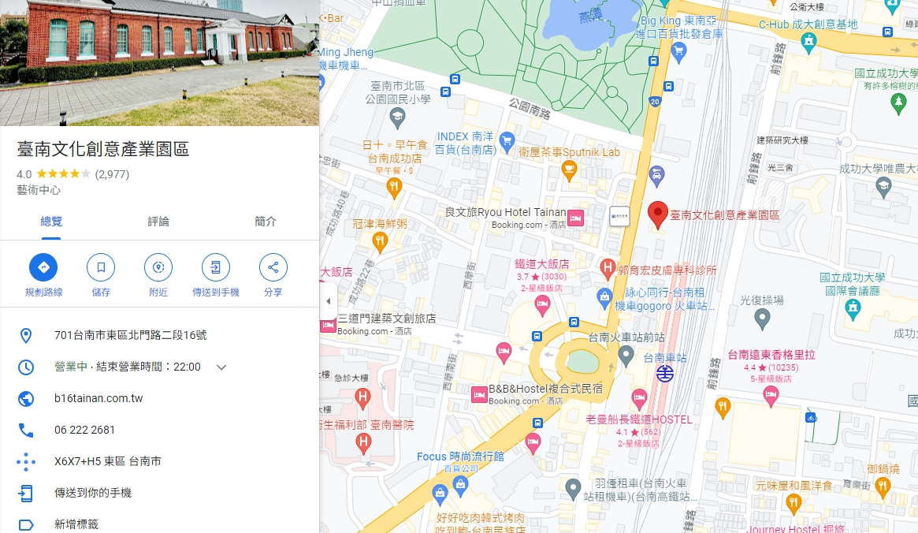
三、交通：搭乘台鐵，由「台南火車站出口」步行約10分鐘即可抵達。

